Эссе ««Твори, дерзай, увлекай!»

Воспитателя МДОБУ ДС №6 «Черёмушка» города Тынды
Саламатиной Натальи Викторовны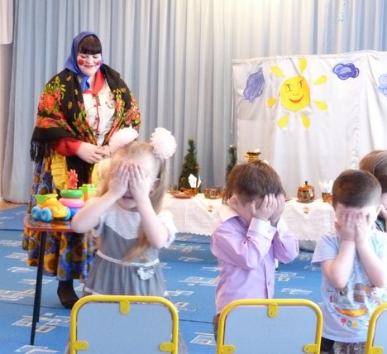
«Детей надо любить сердцем, воспитывать
добротой, стремиться понять каждого из них».
Ш.А. Амонашвили

Двадцать первый век.… Везде звучат слова: ФГОС, новый стандарт, новые педагогические технологии….
Я считаю, что изменяющаяся система образования требует от воспитателя искать новые подходы в работе и наполняться индивидуальными, продуманными идеями. Главным для меня оказалось формирование личного профессионального облика и потребности сохранить самоценность и значимость понятия «современный воспитатель».
Начинала я свою работу в нашем детском саду младшим воспитателем, но со временем я поняла, моё призвание воспитатель. Пошла учиться, выучилась. Да и сейчас, работая воспитателем в дошкольном учреждении, я сохранила уверенность в высокой миссии своей профессии, ее актуальности и востребованности. Я люблю свой детский сад, люблю работать в творческом сплоченном коллективе педагогов-единомышленников, которые дают мне неиссякаемую энергию, творческое вдохновение, желание делиться с ними своими задумками, идеями, опытом. А работа с детьми дает мне возможность проявить все самое лучшее, что есть во мне: и душевные качества, и способности. Ведь мои малыши каждый со своим характером, привычками, маленькими радостями и шалостями. Они переживают, задают вопросы, кто-то из них активен и любознателен, а кто-то плачет и тревожится. Поэтому я считаю необходимым обеспечить такую развивающую среду, в которой ребенок будет чувствовать себя комфортно с учетом его возрастных и индивидуальных особенностей. А образ воспитателя представляется мне как образ человека, к которому ребенок идет с желанием. Здесь важно все: тон, взгляд, улыбка, внешний вид, настроение, манеры, стиль общения и конечно воспитатель должен быть современным. А что это значит? А то, что современный воспитатель должен быть эрудирован и идти в ногу со временем так, чтобы мог ответить на вопросы маленьких «почемучек». Пытливость современных детей побуждает воспитателя постоянно расширять свой кругозор и в то же время заинтересовать детей в поиске знаний. Я считаю, что работая в сфере образования, педагог должен стремиться к постоянному познанию и открытию нового. Сегодня уже нельзя работать традиционно: в центре всего должен быть ребенок (его личность). От его творческой активности, умения доказывать, размышлять, аргументировать, умения общаться зависит, насколько успешно и осознанно он будет подготовлен к школе.
Время заставляет нас меняться, хотим мы этого или нет. Работа педагога предполагает присутствие при рождении нового поколения, нового человека, и даже участвовать в его формировании. Поэтому именно от нас напрямую зависит, каким станет будущее, какими станут наши дети. Им строить время, им делать свою и частично нашу жизнь. Какими мы их сделаем, такими они и станут.

Точка, точка, запятая…
Вышла рожица кривая
Ручки, ножки, огуречик
Получился человечек.
Что увидят эти точки
Что построят эти ручки
Далеко ли эти ножки уведут его?
Как он будет жить на свете?
Мы за это все в ответе,
Мы его нарисовали …..

Федерально-государственные стандарты дают право воспитателю осторожно и бережно войти в пространство детства, заполняя его драгоценные минуты общением, сотворчеством и ИГРОЙ. Одни из главных моих приоритетов - «Удивляясь - удивлять, увлекаясь - увлекать». Удивление – это великая движущая сила, это эмоции, интерес к предстоящему делу, мотив к действию. Надеюсь, что в моих силах превратить любое детское занятие в удовольствие, сложное и непонятное преобразовать в нечто удивительное и привлекательное. Современный подход к дошкольному образованию требует, чтобы ребенок в детском саду освоил такие компетенции (в соответствии с государственными стандартами), которые включают в себя «умение жить в изменяющемся мире»: жизненный опыт, ценности, смыслы, традиции, миропонимание. Необходимо воспитать у детей сознание, которое позволит ему жить, бороться и развиваться в окружающем мире. Воспитатель должен пробудить у детей любознательность, любопытство, познавательный интерес, используя различные формы, методы и интерактивные технологии. Одна из современных технологий которую я использую в своей работе в рамках реализации ФГОС, это коммуникативно-информационная технология. Активное использование ИКТ в образовательном процессе позволяет развивать коммуникативные навыки и умения, дает возможность получить максимум полезной информации, учит работать в команде, развивает аналитические навыки, повышает информационную грамотность.
Много ли детей, мало ли, но проблем и хлопот с их характерами всегда много. Поддержишь стеснительный и робкий характер, и ребёнок расцветет как личность в творческой деятельности. Поможешь ребёнку поверить в себя, и он станет стараться и достигнет хороших высот. Поддержишь ребёнка шуткой, и он поймет, что можно учиться с улыбкой – это придаст ему уверенности, и он станет успешнее. Скорректируешь неуравновешенные характеры, и дети учатся себя сдерживать и понимать, что они не одни, а рядом есть другие дети, которым они мешают своими капризами.
Моя заветная мечта - сделать так, чтобы мои ребятишки выросли не просто грамотными, всесторонне развитыми личностями, но и не утратили нравственные принципы. Чтобы для них слова честь, достоинство, порядок, совесть, любовь, дружба не превратились в пустое сочетание букв, а имели высший духовный смысл, так как эти общечеловеческие ценности востребованы людьми любого поколения.
Мои ребята станут взрослыми только завтра, а пока я буду стараться зажигать огонек любви и тепла в каждой детской душе! Творить, дерзать и увлекать!

